安徽省科大奥锐科技有限公司
www.ustcori.com
仪器使用管理系统
仪器使用者手册

目录
3.0登录 4
3.1资格管理 5
3.1.1我的资格列表 5
3.2预约管理 6
3.2.1预约登记 6
3.2.2我的预约 11
3.3计费收费 13
3.3.1我的使用记录 13
3.4课题管理 15
3.4.1成员管理 15
3.4.2课题管理 17
3.4.3成员预约查看 18
3.4.4成员消费管理 19
3.4.5账户改动明细 20
3.5消息管理 21
3.5.1互动消息 21
3.5.2系统消息接收设置 22
3.5.3已接收的系统消息 23
3.6个人设置 25
3.6.1个人信息管理 25
3.6.2帐号管理 27
3.6.3快捷应用设置 28

3.0登录
打开登录页面，如下图所示：

- 登录
具体用户名和密码请自己注册并联系系统管理员审核。输入用户名、密码、验证码，单击“登录”按钮，即可进入系统。
- 注册
点击登录页中的“新用户注册”，可进入注册页面，输入各信息注册成功后，需要等待系统管理员的审核。

3.1资格管理

3.1.1我的资格列表
（1）进入画面
用户登录成功后，单击“资格管理>我的资格列表”菜单，进入如下页面：
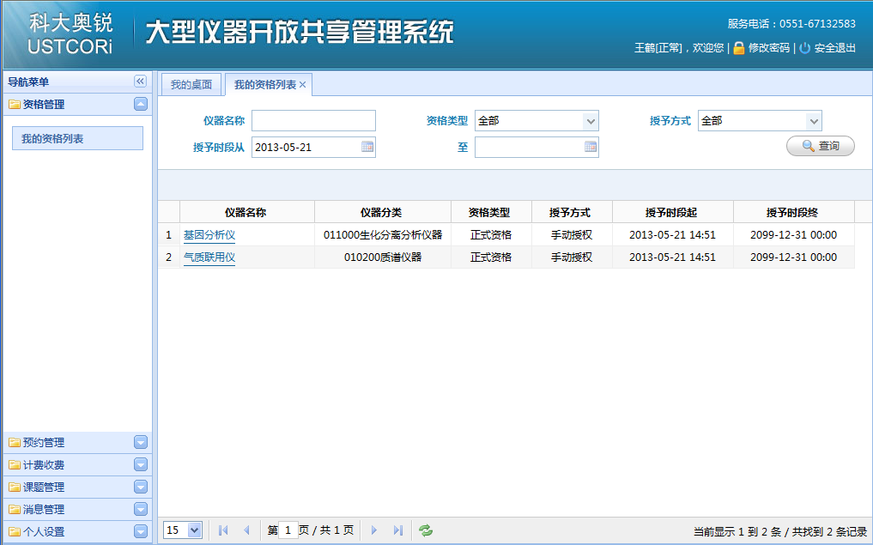
（1）进入画面
查看我的仪器的资格情况。
- 查询
根据查询条件显示记录。在查询条件输入框内输入/查询选择下拉框选择，单击“查询”按钮。
- 查看仪器信息
点击仪器名称链接，查看仪器基本信息。

3.2预约管理

3.2.1预约登记
（1）进入画面
用户登录成功后，单击“预约管理>预约登记”菜单，进入如下页面：
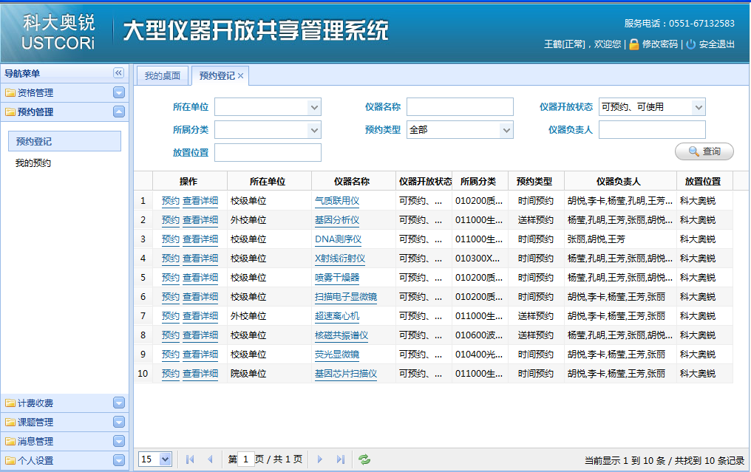
（2）功能描述
- 预约：开放预约
选择开放仪器，点击“预约”链接，进入开放预约“选择预约时间画面”：
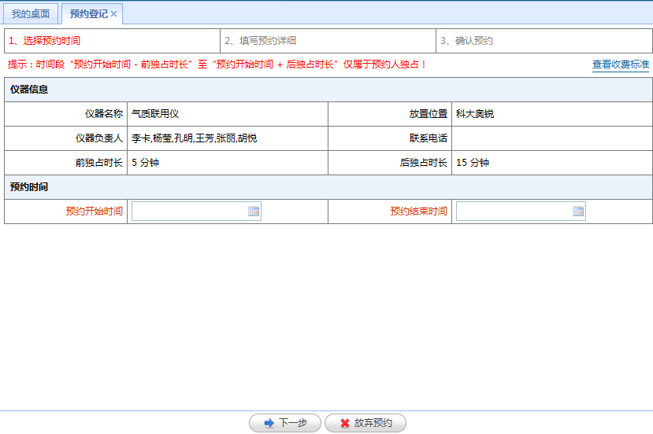
- 选择预约开始时间和预约结束时间，点击“下一步”，进入“填写预约详细”画面：
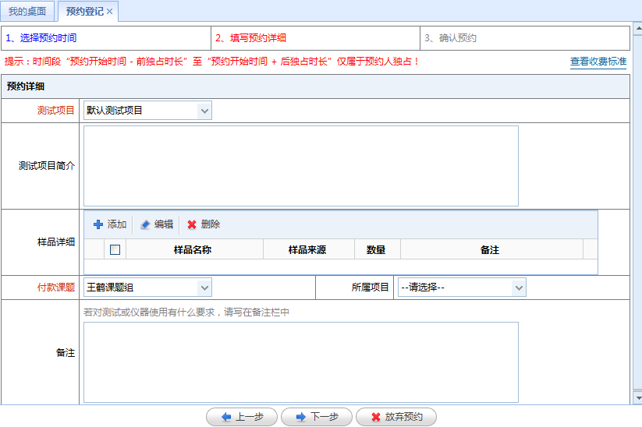
- 填写预约详细信息，点击“下一步”，进入“确认预约”画面：
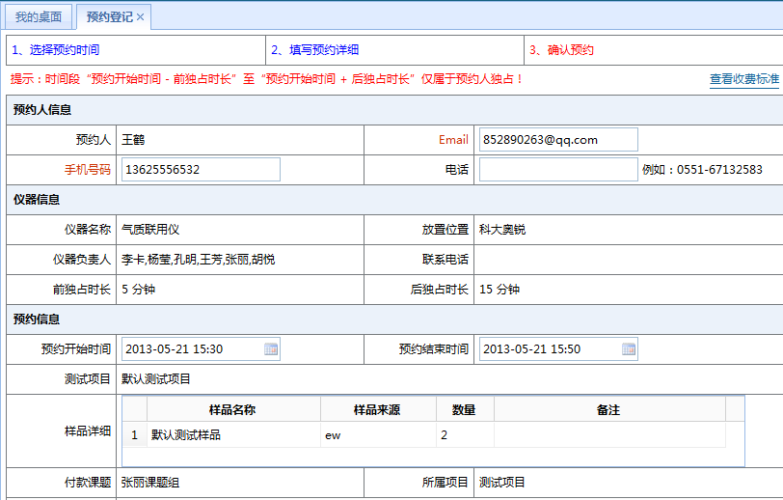
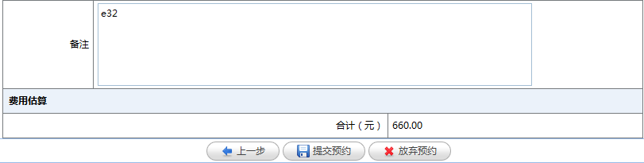
- 确认预约后，点击“提交预约”按钮，预约登记成功。
- 预约：送样预约
选择送样仪器，点击“预约”链接，进入送样预约“选择送样时间画面”：
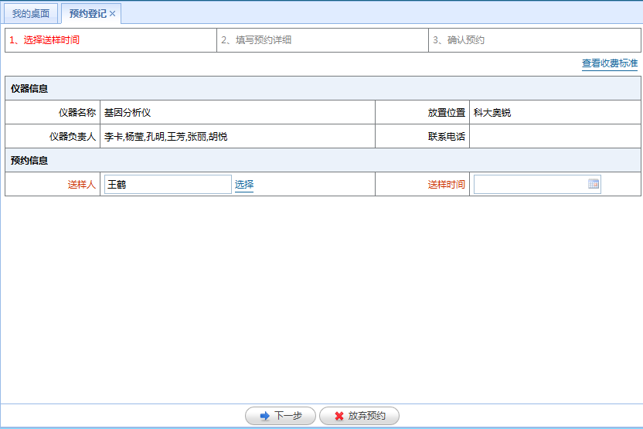
- 选择送样时间，点击“下一步”，进入“填写预约详细”画面：
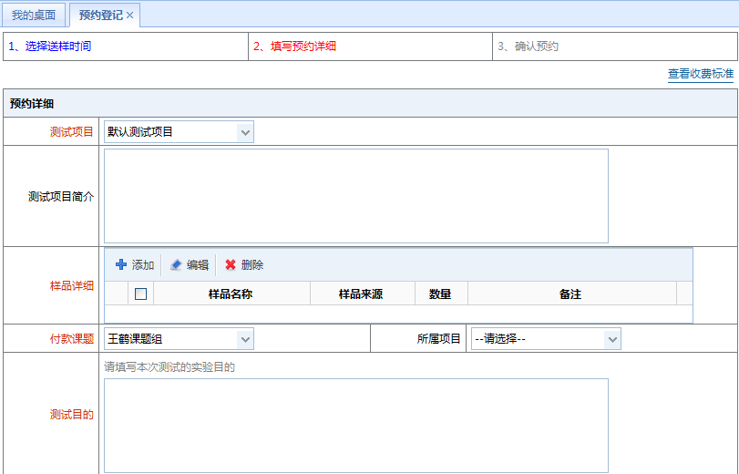
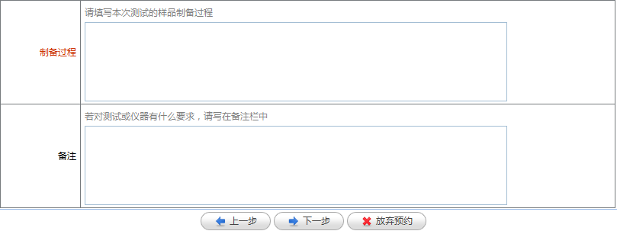
- 填写预约详细信息，点击“下一步”，进入“确认预约”画面：
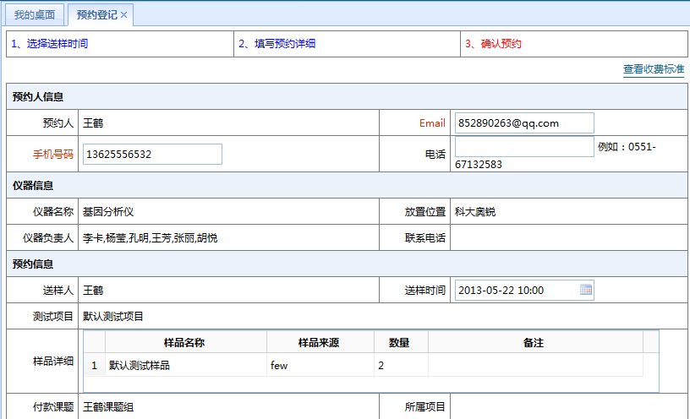
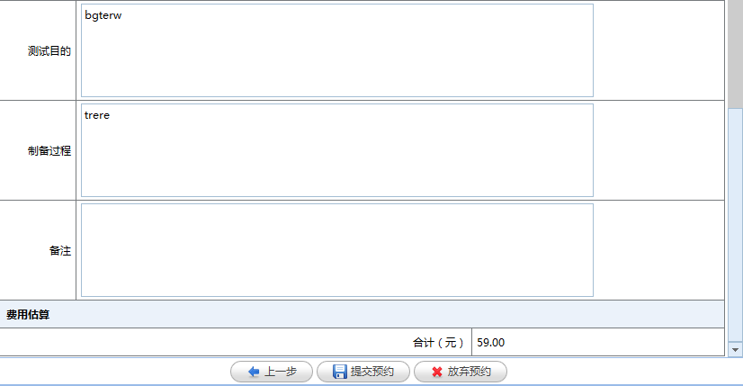
- 确认预约后，点击“提交预约”按钮，预约登记成功。
- 查询
根据查询条件显示记录。在查询条件输入框内输入/查询选择下拉框选择，单击“查询”按钮。
- 查看仪器信息
点击仪器名称链接，查看仪器基本信息。

3.2.2我的预约
（1）进入画面
用户登录成功后，单击“预约管理>我的预约”菜单，进入如下页面：
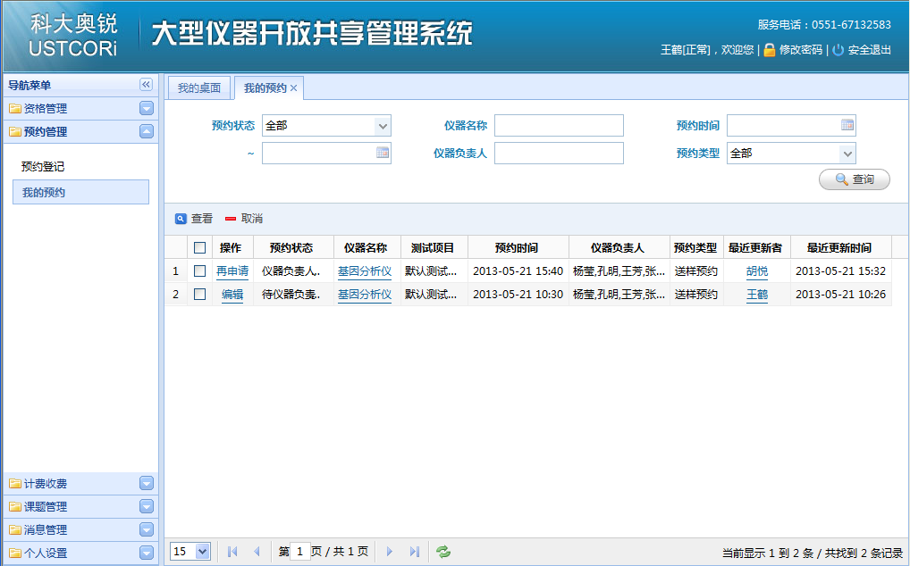
（2）功能描述
- 查看
选择预约单，点击“查看”按钮，查看预约单详细信息。
- 取消
选择预约单，点击“取消”按钮，输入取消原因，点击“保存”按钮。
注：可取消预约状态为“待课题组审核”、“课题组审核不通过”、“仪器负责人审核不通过”、“待仪器负责人审核”和“有效”的且未到期的预约申请单。
- 编辑
选择预约单，点击“编辑”链接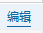，编辑预约单，点击“保存”按钮。
注：可编辑预约状态为“待课题组审核”、“待仪器负责人审核”和“有效”且未到期的预约申请。
- 再申请
选择预约单，点击“再申请”链接，重新申请预约单，点击“重新申请”按钮。
- 查询
根据查询条件显示记录。在查询条件输入框内输入/查询选择下拉框选择，单击“查询”按钮。
- 查看仪器信息
点击仪器名称链接，查看仪器基本信息。
- 查看用户信息
点击用户姓名链接，查看用户基本信息。

3.3计费收费

3.3.1我的使用记录
（1）进入页面
用户登录成功后，单击“计费收费>我的使用记录”菜单，进入如下页面：
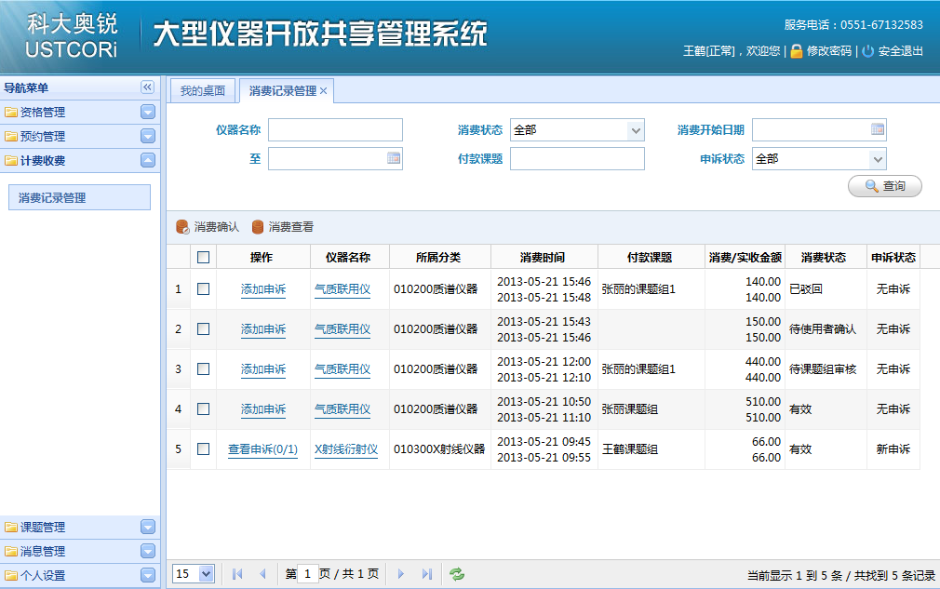
（2）功能描述
- 消费确认
选择消费状态为非有效的消费记录进行消费确认，点击“消费确认”按钮，选择付款课题和所属项目，点击“保存”按钮。
- 消费查看
选择消费记录，点击“消费查看”按钮，查看消费记录的详细信息。
- 添加申诉
选择消费记录，点击“添加申诉”链接，输入申诉描述，点击“保存”按钮。
- 查看申诉
选择消费记录，点击“查看申诉（0/1）”链接，查看申诉详情，也可回复，若认可申诉结果，点击“认可”按钮。确认认可结果即可。
注：“/”前的数字表示未查看的申诉条数；“/”后的数字表示总条数。
- 查看仪器信息
点击仪器名称链接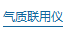，查看仪器基本信息。
- 查询
根据查询条件显示记录。在查询条件输入框内输入/查询选择下拉框选择，单击“查询”按钮。

3.4课题管理

3.4.1成员管理
（1）进入页面
用户登录成功后，单击“课题管理->成员管理”菜单，进入如下页面：
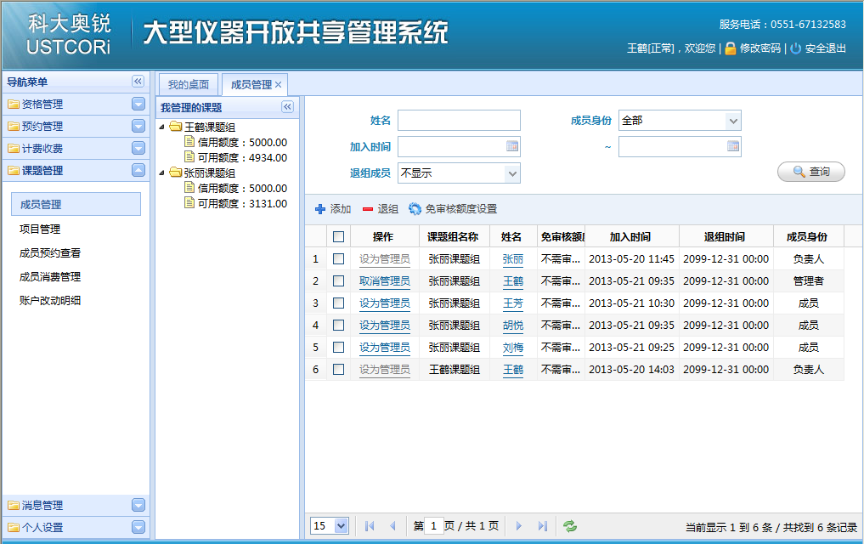
（2）功能描述
- 添加成员
为课题组添加成员，单击“添加”按钮，选择所属课题组和成员，单击“保存”按钮。
- 成员退组
将成员从课题组中退出，选择成员，单击“退组”按钮，确定退组。
注：1：主要负责人不允许退组；
2：成员在该课题组下产生了预约或消费，无法退组；
3：成员有且仅有一个课题组，无法退组；
- 成员免审核额度
设置成员的免审核额度，选择成员，单击“免审核额度”按钮设置审核信息，选择“否”，则不需要审核，选择“是”，则需要审核且同时输入免审核额度；
- 成员设为管理员
将成员设置为该课题组的管理员，选择成员，单击“设为管理员”链接，设置成功即可。
- 成员取消管理员
取消用户为管理员的权限，选择成员，单击“取消管理员”链接，设置成功即可。
- 查看用户信息
点击用户姓名链接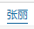，查看用户基本信息。
- 查询
根据查询条件显示记录。在查询条件输入框内输入/查询选择下拉框选择，单击“查询”按钮。

3.4.2课题管理
（1）进入页面
用户登录成功后，单击“课题管理->课题管理”菜单，进入如下页面：
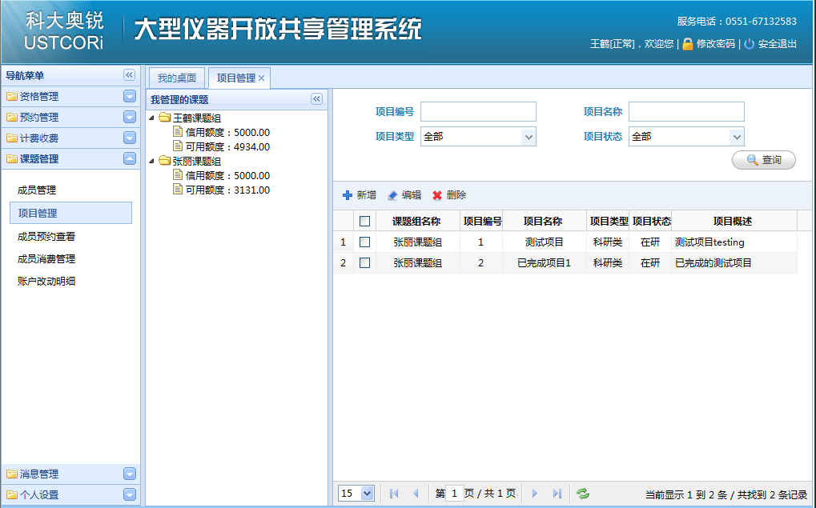
（2）功能描述
- 新增课题组
为课题组新增项目，单击“新增”按钮，填写选择项目所属课题组和项目信息，单击“保存”按钮。
- 编辑课题组
编辑项目信息，选择项目，单击“编辑”按钮，修改项目基本信息，单击“保存”按钮。
注：1：未执行的预约记录包括此项目，则不可编辑项目状态；2：未收费的消费记录包括此项目，则不可编辑项目状态。
- 删除课题组
选择项目，单击“删除”按钮，单击“确定”按钮。
注：1：未执行的预约记录包括此项目，则不可以删除；2：未收费的消费记录包括此项目，则不可以删除。
- 查询
根据查询条件显示记录。在查询条件输入框内输入/查询选择下拉框选择，单击“查询”按钮。

3.4.3成员预约查看
（1）进入页面
用户登录成功后，单击“课题管理->成员预约查看”菜单，进入如下页面：
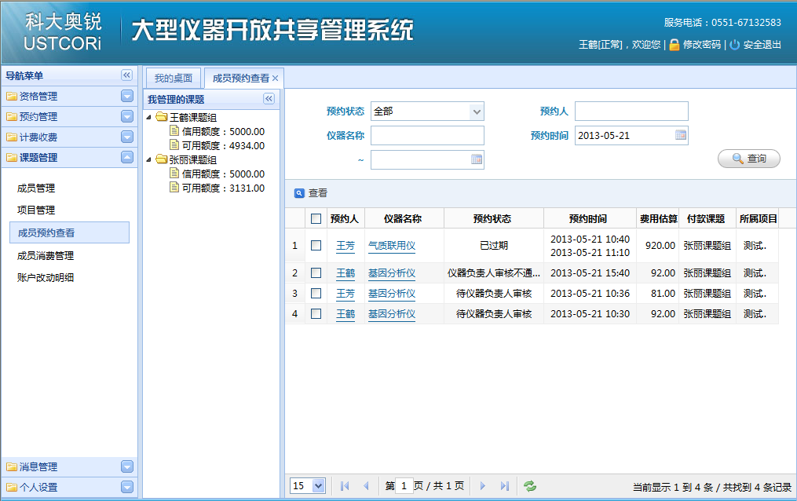
（2）功能描述
- 查看
查看预约单详细信息，选择预约单，单击“查看”按钮，查看预约详细信息。
- 查询
根据查询条件显示记录。在查询条件输入框内输入/查询选择下拉框选择，单击“查询”按钮。
- 查看仪器信息
点击仪器名称链接，查看仪器基本信息。
- 查看用户信息
点击用户姓名链接，查看用户基本信息。

3.4.4成员消费管理
（1）进入页面
用户登录成功后，单击“课题管理->成员消费管理”菜单，进入如下页面：
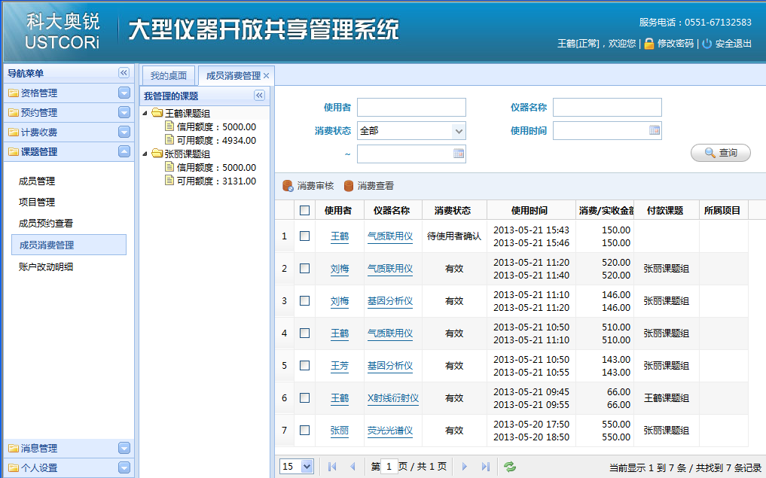
（2）功能描述
- 消费审核
选择消费状态为“待课题组审核”的消费进行审核，点击“消费审核”按钮，选择付款课题组和所属项目，审核通过后，该消费状态为“有效”，审核不通过后，该消费状态为“已驳回”。
- 消费查看
查看消费信息，选择消费，点击“消费查看”按钮，查看收费基本信息和详细信息。
- 查看仪器信息
点击仪器名称链接，正确查看仪器信息。
- 查看用户信息
点击用户姓名链接，正确查看用户信息。
- 查询
根据查询条件显示记录。在查询条件输入框内输入/查询选择下拉框选择，单击“查询”按钮。

3.4.5账户改动明细
（1）进入页面
用户登录成功后，单击“课题管理->账户改动明细”菜单，进入如下页面：
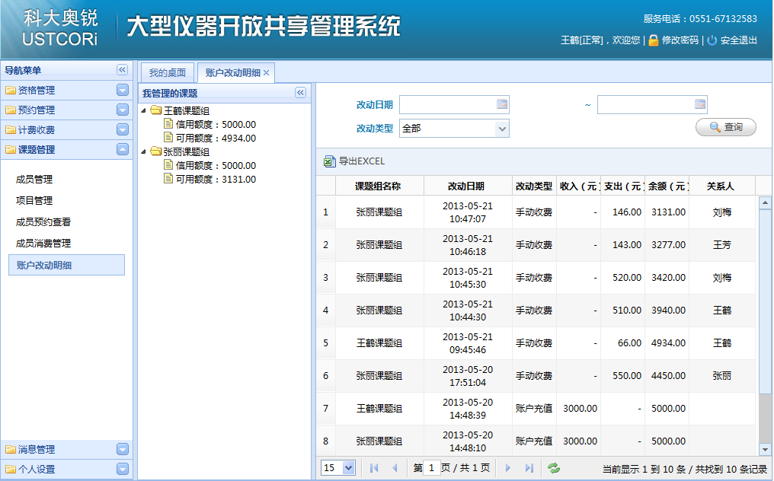
（2）功能描述
- 查询
根据查询条件显示记录。在查询条件输入框内输入/选择下拉框选择，单击“查询”按钮。
- 导出课题组账户明细
以文件的形式导出账户改动明细。单击“导出Excel”按钮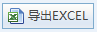，单击“保存”按钮，选择保存文件路径后，单击“保存”按钮。

3.5消息管理

3.5.1互动消息
（1）进入页面
用户登录成功后，单击“消息管理->互动消息”菜单，进入如下页面：
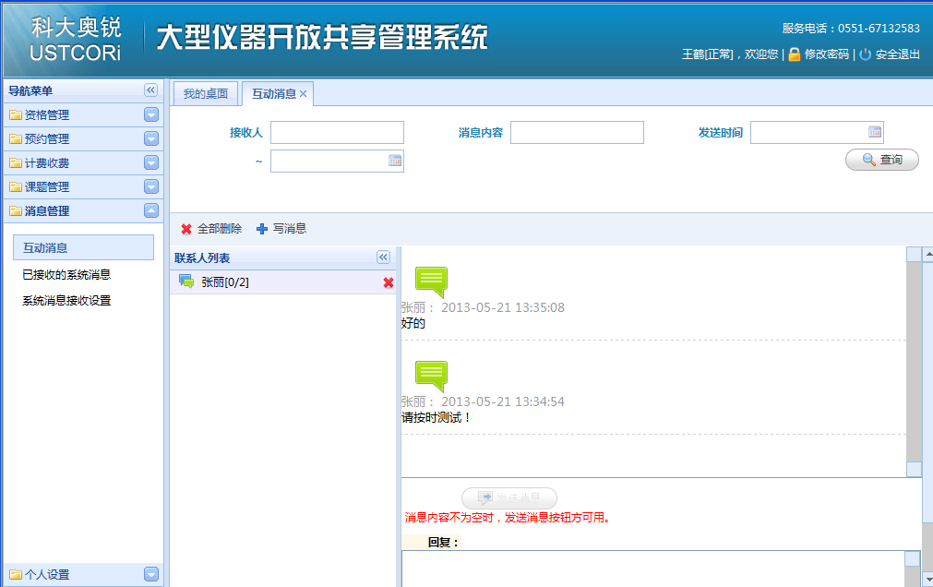
（2）功能描述
- 写消息
点击“写消息”按钮，选择消息接收人和消息内容，发送消息。
- 全部删除
点击“全部删除”按钮，删除与所有联系人的消息。
- 用户链接
点击联系人链接，查看与该联系人所发的所有消息。也可以通过删除与该联系人的消息
- 查询
根据查询条件显示记录。在查询条件输入框内输入/查询选择下拉框选择，单击“查询”按钮。

3.5.2系统消息接收设置
（1）进入页面
用户登录成功后，单击“消息管理->系统消息接收设置”菜单，进入如下页面：
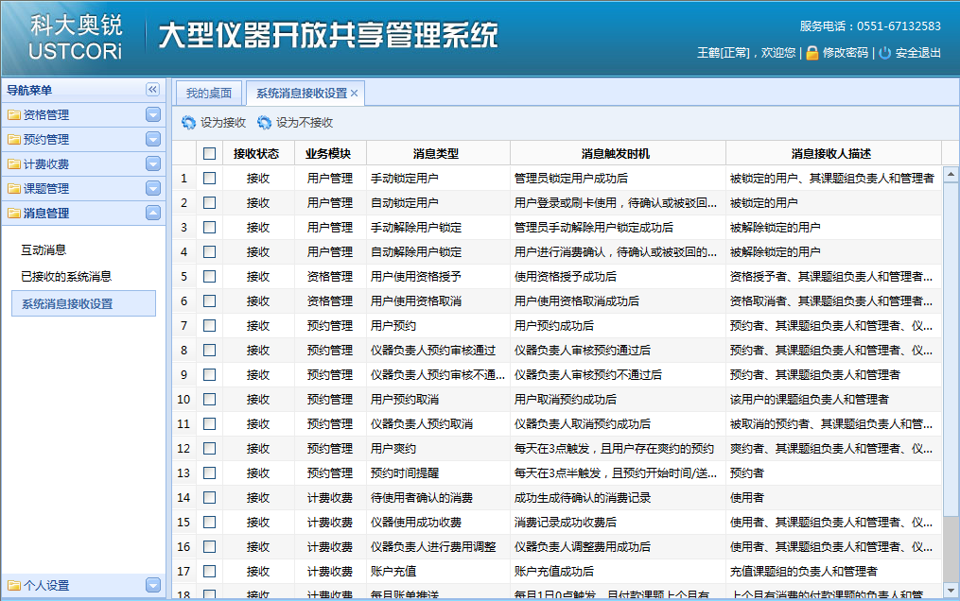
（2）功能描述
- 接受消息
勾选系统消息，点击“接受消息”按钮，接收所勾选的系统消息。
- 不接受消息
勾选系统消息，点击“不接收消息”按钮，不接收所勾选的系统消息。

3.5.3已接收的系统消息
（1）进入页面
用户登录成功后，单击“消息管理->已接收的系统消息”菜单，进入如下页面：
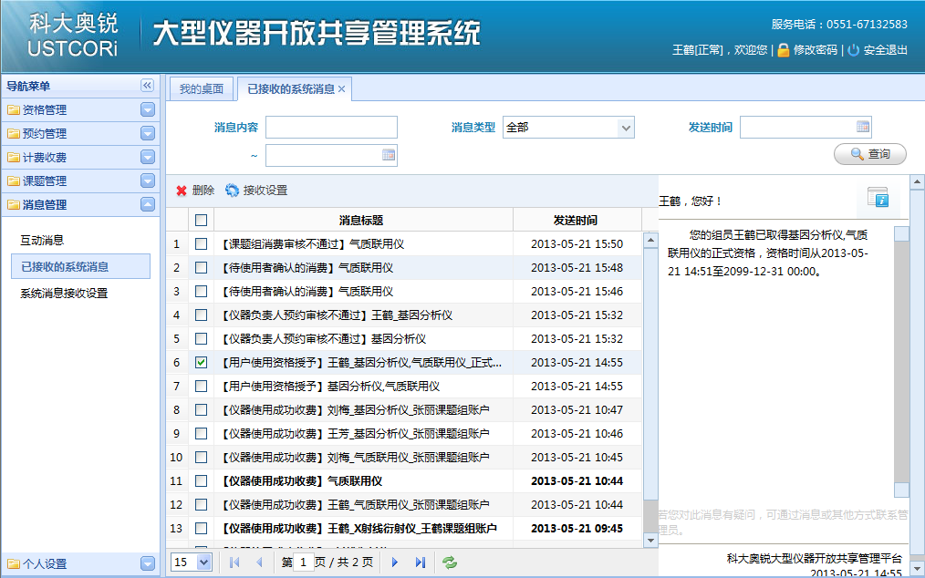
（2）功能描述
- 删除
选择消息，点击“删除”按钮，删除已接收的系统消息。
- 查看消息内容
点击消息行或勾选消息，可以详细查看消息内容。
- 接收设置
点击“接收设置”按钮，选择系统消息为接收或是不接收。
- 查询
根据查询条件显示记录。在查询条件输入框内输入/查询选择下拉框选择，单击“查询”按钮。

3.6个人设置

3.6.1个人信息管理
（1）进入页面
用户登录成功后，单击“个人设置->个人信息管理”菜单，进入如下页面：
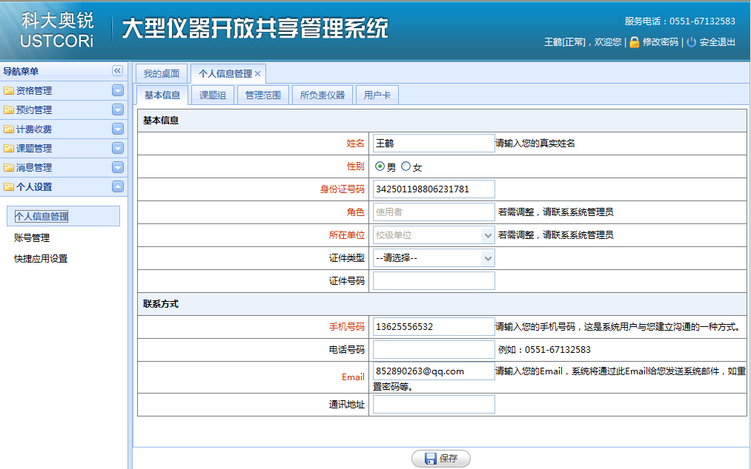
（2）功能描述
- 查看基本信息
可查看当前用的基本信息。默认显示“基本信息”选项卡，也可以单击“基本信息”选项卡进入基本信息页面。
- 修改基本信息
可修改用户的手机号码、Email等，点击“保存”按钮生效。
- 查看课题组
点击“课题组”选项卡，可查看“我管理的课题组”、“我负责的课题组”的相关信息。
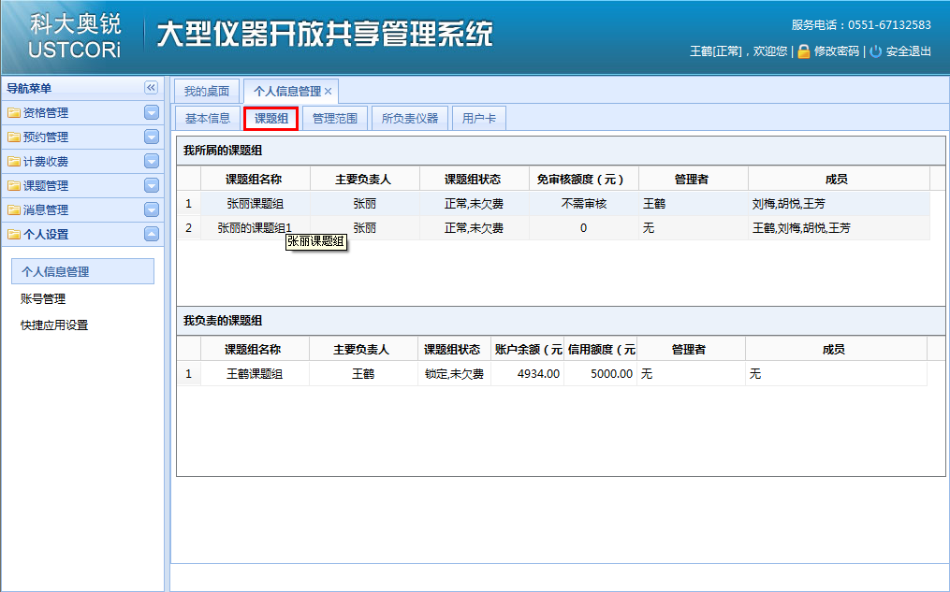
- 查看管理范围
点击“管理范围”选项卡，可查看“我的管理范围”的相关信息。
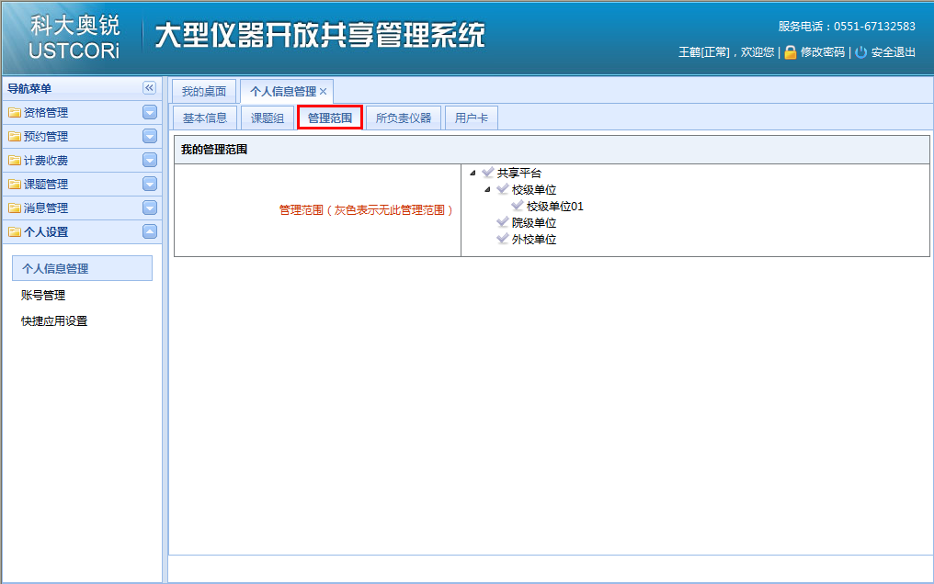
- 查看所负责仪器
点击“所负责仪器”选项卡，可查看“我所负责的仪器”的相关信息。
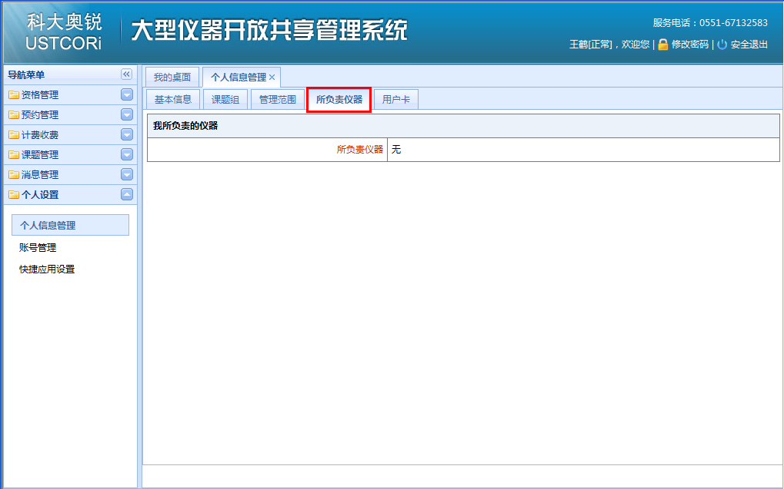
- 查看我的卡号
点击“用户卡”选项卡，可查看“我的卡号”信息。
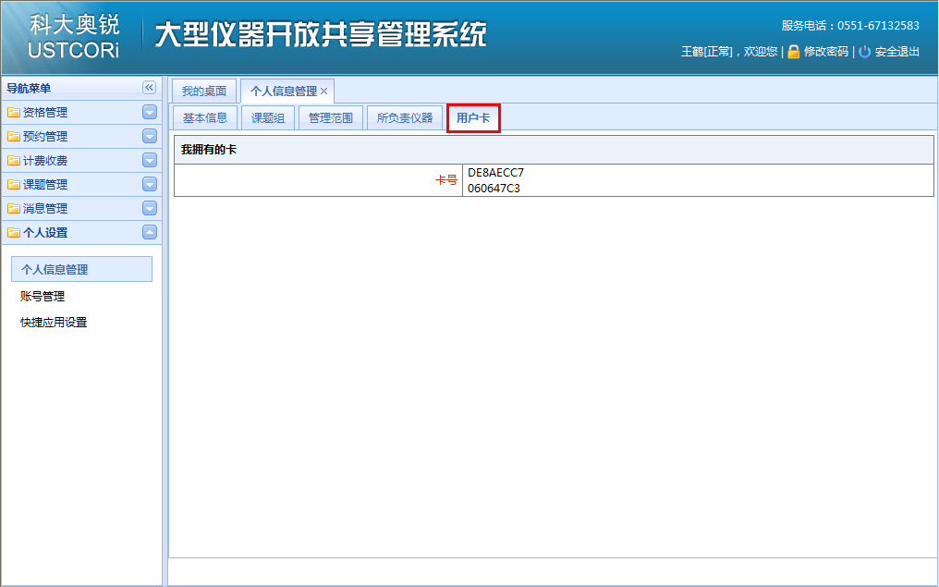

3.6.2帐号管理
（1）进入页面
用户登录成功后，单击“个人设置->帐号管理”菜单：
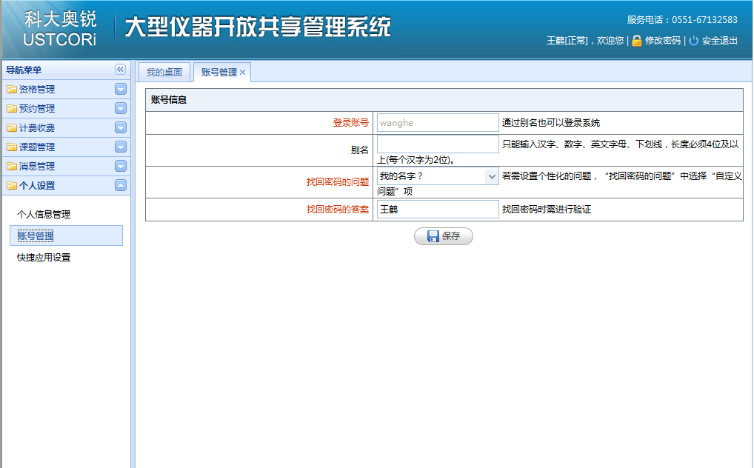
（2）功能描述
- 设置别名
可以设置别名，用别名登录系统，输入别名和找回密码的问题和答案，点击“保存”按钮。

3.6.3快捷应用设置
（1）进入页面
用户登录成功后，单击“个人设置->快捷应用设置”菜单，进入如下页面：
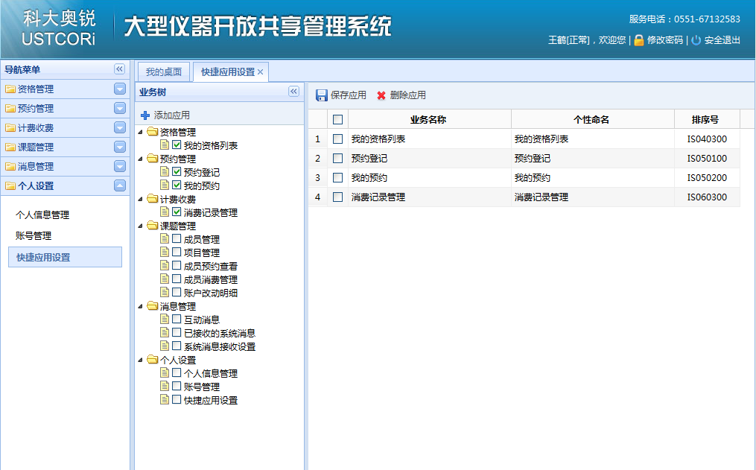
（2）功能描述
- 添加应用
勾选左侧业务树中的应用，点击“添加应用”按钮，添加成功即可。已添加的应用会显示在页面的右侧，并同时在“我的桌面”中显示出来。
- 保存应用
双击应用行，修改“个性命名”和“排序号”，点击“保存应用”按钮，保存成功即可。保存后，个性名称将显示在“我的桌面”中。
- 删除应用
勾选应用行，点击“删除应用”按钮，确认删除即可。确认删除后。此快捷应用将从“我的桌面”中删除。支持单个删除和多个删除。

